«Волшебный»

Журнал для самого нежного и беспокойного возраста девочек (11-15 лет). «Волшебный» - верный друг и советчик!

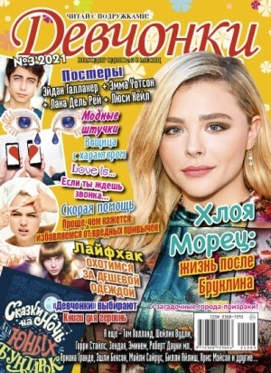 | «Девчонки»  Дружба и любовь, красота и мода, звёзды и увлечения. «Девчонки» расскажут обо всём, что интересно тебе и твоим подружкам.

«Классная девчонка»
Всё, что волнует девчонок, в каждом выпуске журнала мода и красота ... «КласснаяДевчонка» – лучшая подруга для девочек-подростков.

«Мне 15»

Этот журнал для тех мальчишек и девчонок, кто любит читать и размышлять, кто ищет настоящего друга и собеседника.

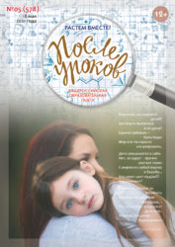 | «После уроков»  На страницах газетывы найдете классные часы, сценарии праздников, игр, конкурсов, полезные статьи, календарь праздников и знаменательных дат, всероссийские тематические конкурсы и еще много интересного

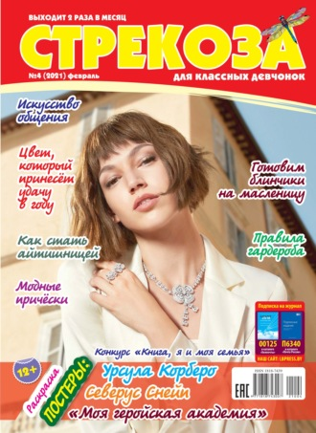 | «Стрекоза для девочек»  Тематика журнала охватывает весь спектр вопросов, интересующих современную девочку-подростка: школьная жизнь, мода, секреты красоты, новости знаменитостей, страница рецептов, секретная рубрика «Между нами девочками», полезные лайфхаки, гороскопы.

